Κάντε τη δική σας παρέμβαση στον πίνακα του Bruegel και περάστε το δικό σας μήνυμα για την κλιματική αλλαγή!

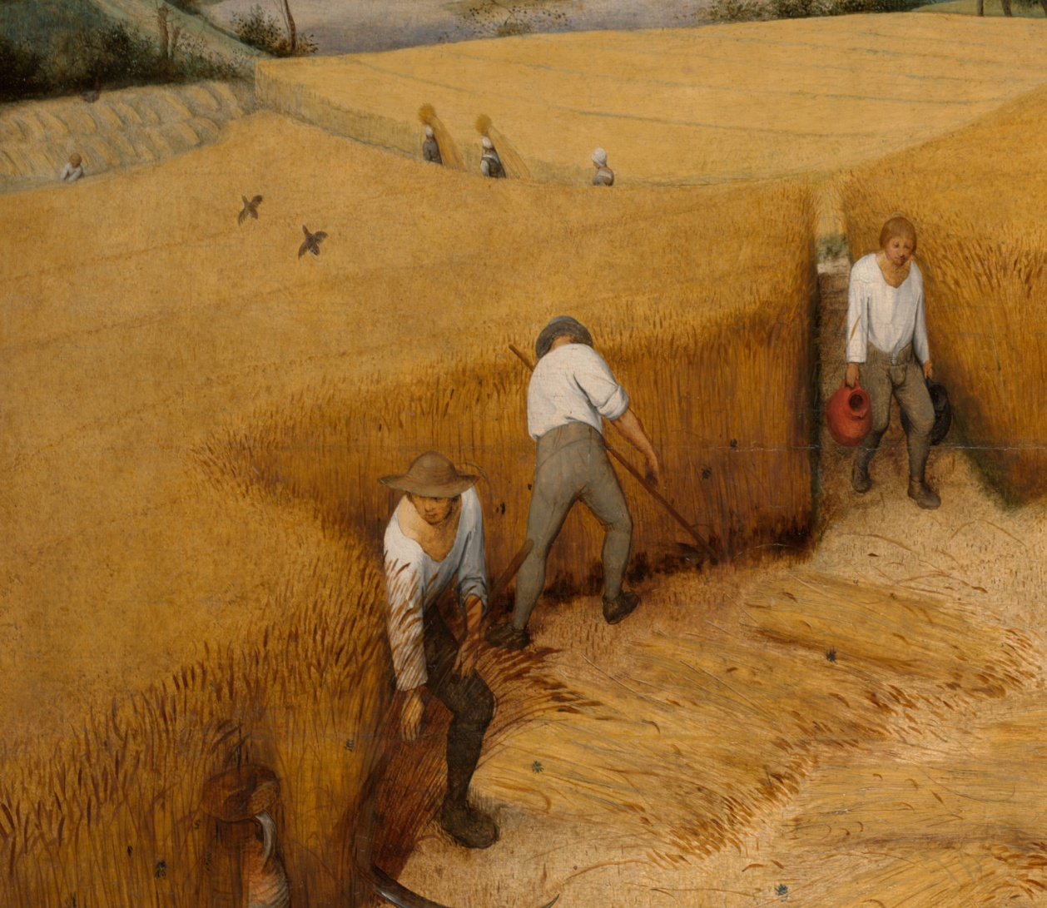

Κάντε τη δική σας παρέμβαση στον πίνακα του Cassatt και περάστε το δικό σας μήνυμα για την κλιματική αλλαγή!

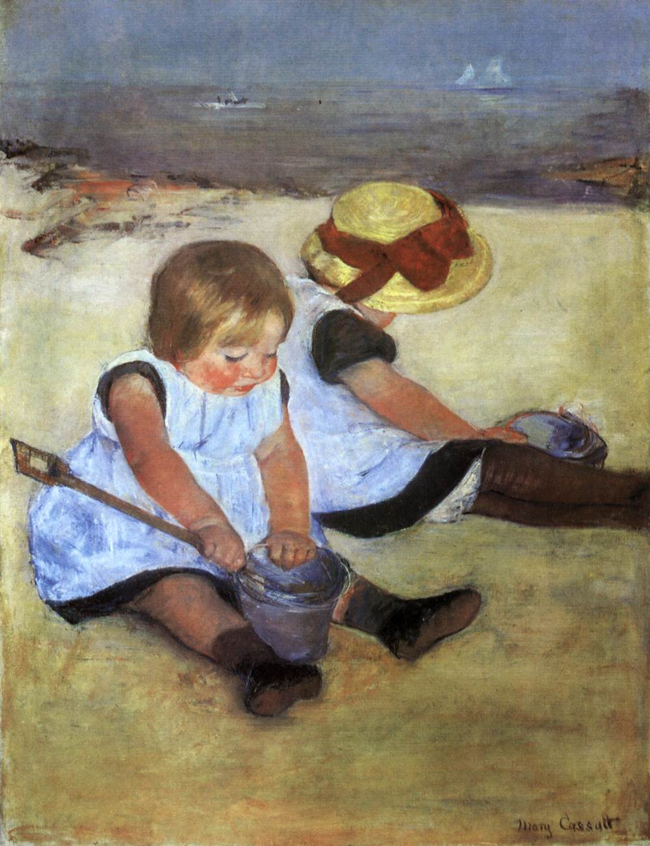

Κάντε τη δική σας παρέμβαση στον πίνακα του Dali και περάστε το δικό σας μήνυμα για την κλιματική αλλαγή!

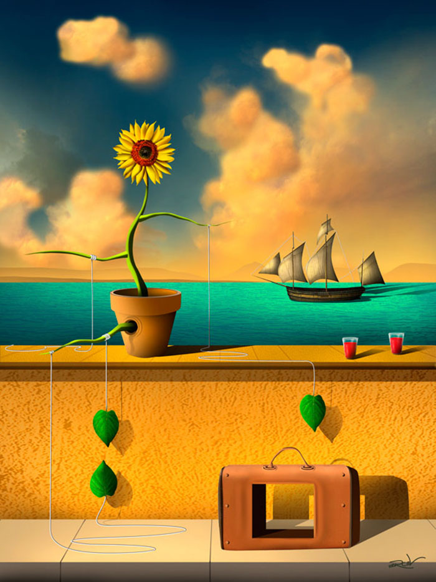

Κάντε τη δική σας παρέμβαση στον πίνακα του Grant Wood και περάστε το δικό σας μήνυμα για την κλιματική αλλαγή!

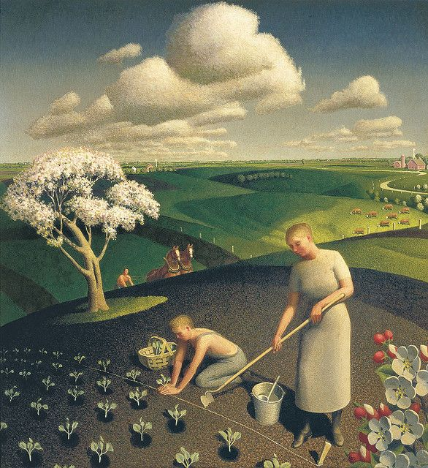

Κάντε τη δική σας παρέμβαση στον πίνακα του Michelangelo και περάστε το δικό σας μήνυμα για την κλιματική αλλαγή!

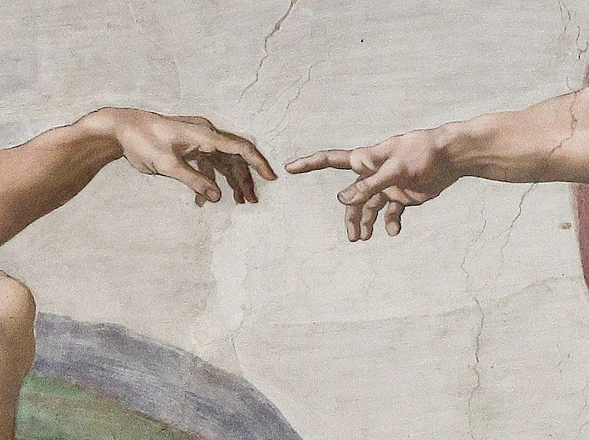

Κάντε τη δική σας παρέμβαση στον πίνακα του Monet και περάστε το δικό σας μήνυμα για την κλιματική αλλαγή!
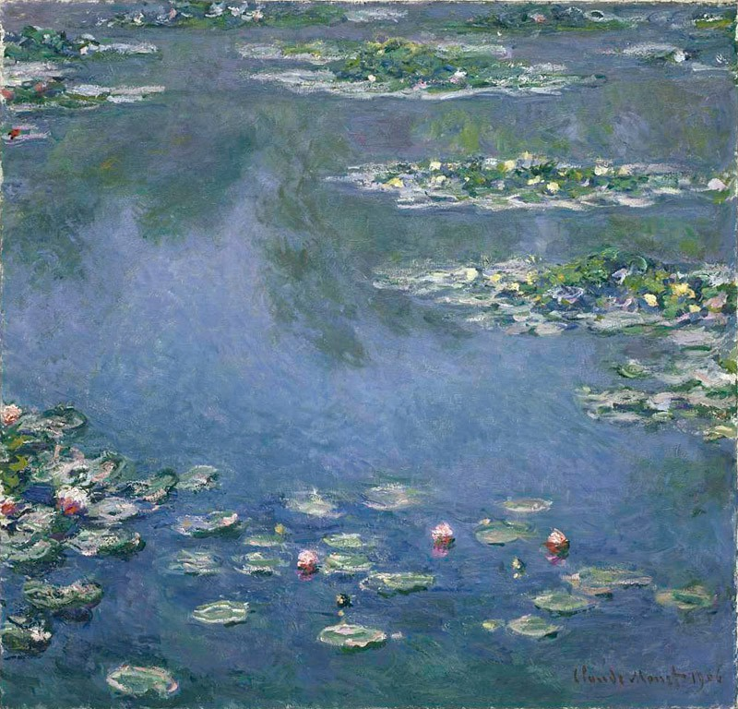

Κάντε τη δική σας παρέμβαση στον πίνακα του Munch και περάστε το δικό σας μήνυμα για την κλιματική αλλαγή!
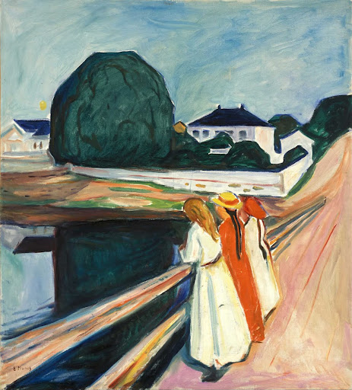

Κάντε τη δική σας παρέμβαση στον πίνακα του Renoir και περάστε το δικό σας μήνυμα για την κλιματική αλλαγή!

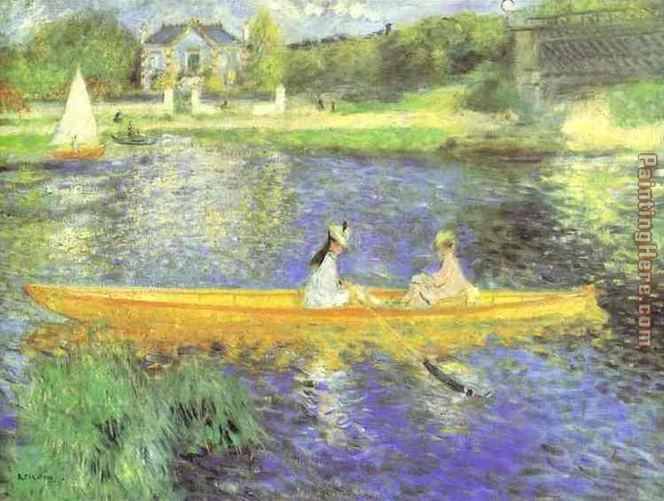

Κάντε τη δική σας παρέμβαση στον πίνακα του Van Gogh και περάστε το δικό σας μήνυμα για την κλιματική αλλαγή!

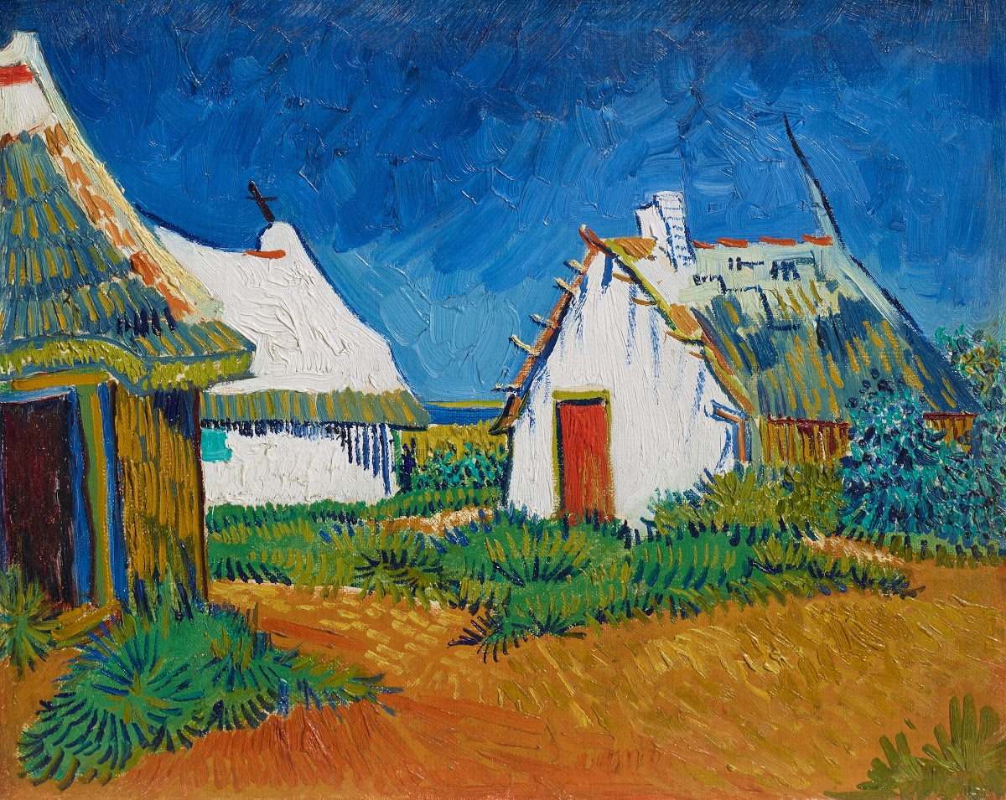

Κάντε τη δική σας παρέμβαση στον πίνακα του Van Gogh και περάστε το δικό σας μήνυμα για την κλιματική αλλαγή!

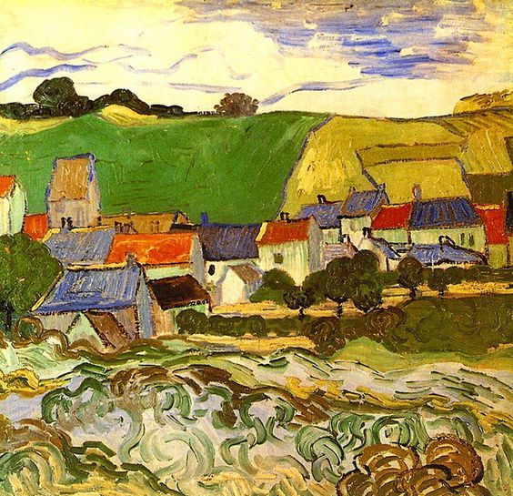

Κάντε τη δική σας παρέμβαση στον πίνακα του Vermeer και περάστε το δικό σας μήνυμα για την κλιματική αλλαγή!

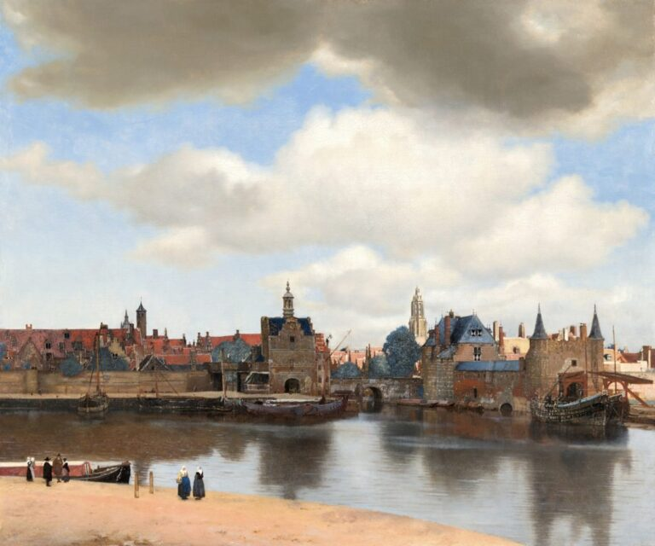

Κάντε τη δική σας παρέμβαση στον παρακάτω πίνακα και περάστε το δικό σας μήνυμα για την κλιματική αλλαγή!
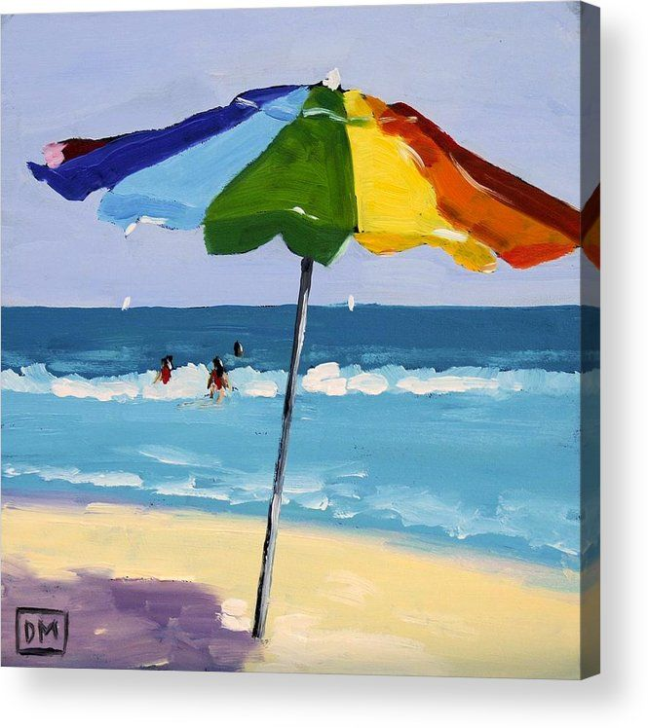

Κάντε τη δική σας παρέμβαση στον παρακάτω πίνακα και περάστε το δικό σας μήνυμα για την κλιματική αλλαγή!

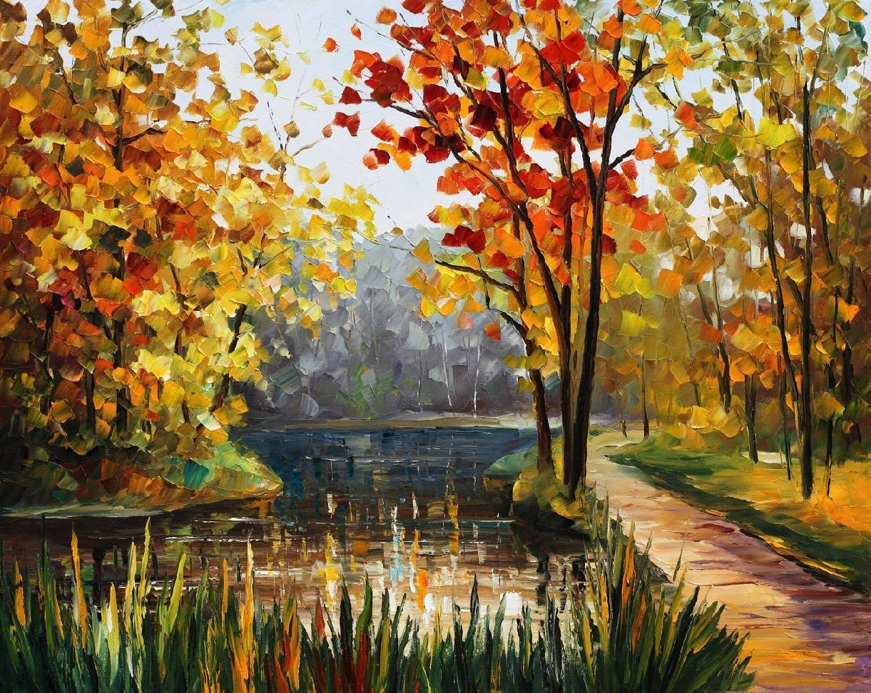

Κάντε τη δική σας παρέμβαση στον παρακάτω πίνακα και περάστε το δικό σας μήνυμα για την κλιματική αλλαγή!

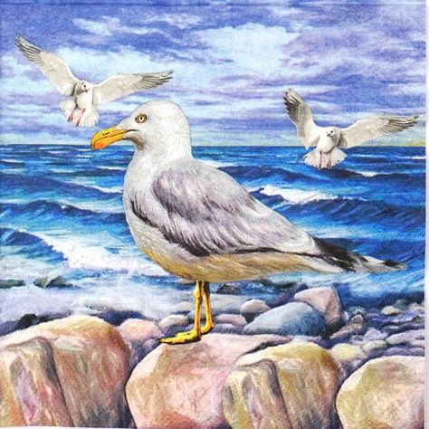

Κάντε τη δική σας παρέμβαση στον παρακάτω πίνακα και περάστε το δικό σας μήνυμα για την κλιματική αλλαγή!

